Trawsnewid Gwasanaethau i Gleifion Allanol – Briff yr her
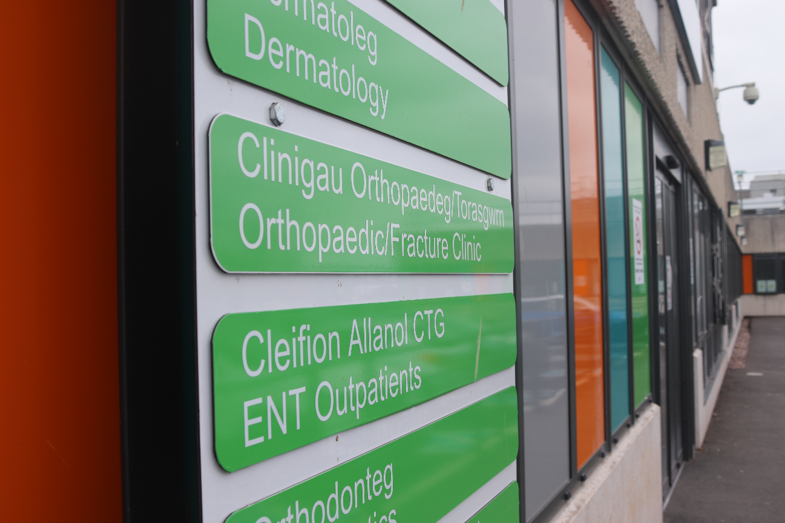

Mae'r ffordd y mae gwasanaethau yn cael eu darparu i gleifion allanol yng Nghymru yn mynd drwy gyfnod o Drawsnewid i sicrhau bod gofal yn cael ei ddarparu i gleifion mewn ffordd ddarbodus sy'n seiliedig ar werth ar gyfer model gofal iechyd cynaliadwy yn y dyfodol.

Mae COVID wedi arwain at ôl-groniad sylweddol o ran adolygu atgyfeiriadau gofal eilaidd ac oherwydd na fydd y capasiti'n cyfateb i'r galw, ceisir ffyrdd arloesol o reoli cleifion yn wahanol er mwyn lleihau atgyfeiriadau diangen.

Mae COVID hefyd wedi bod yn sbardun ar gyfer mabwysiadu'r broses newid yn gyflymach gan arwain at ddefnyddio atebion digidol fel gweithio yn rhithwir a chysylltu â chleifion yn electronig. Mae angen sicrhau bod y cleifion cywir cael mynediad at wasanaethau gofal eilaidd gyda phwyslais ar gefnogi mwy o weithgarwch mewn lleoliadau gofal sylfaenol a chymunedol, yn ogystal â model gofal mwy hunangyfeiriedig.

Yn glinigol, cydnabuwyd mai dyma'r model gofal ar gyfer y dyfodol ac mae'n elfen graidd o'r strategaeth genedlaethol ar gyfer iechyd yn y dyfodol, fel y disgrifiwyd yn ein polisi craidd ar gyfer Iechyd yng Nghymru: ‘Cymru Iachach’.

Er mwyn cefnogi'r trawsnewid hwn i ganolbwyntio mwy ar ofal sylfaenol a chymunedol yn ogystal â modelau gofal digidol, rydym yn chwilio am atebion arloesol i gefnogi tri maes allweddol yn ein strategaeth:

Thema 1: Rheoli cyflyrau sy'n gofyn am brofion lluosog naill ai i wneud penderfyniad i atgyfeirio/trin neu fel rhan o lwybr gwyliadwriaeth y clefyd.

Mae llawer o arbenigeddau a chyflyrau sy'n aml yn gofyn am brofion ailadroddus, a all fod yn brofion gwaed, pelydr-x, neu archwiliadau eraill, a bydd ateb i hwyluso'r llif gwaith hwn yn ychwanegu haen o ddiogelwch ac effeithlonrwydd.

Yr arloesi a geisiwn yw i symleiddio'r broses hon i ddatblygu ffordd awtomataidd o wirio canlyniadau profion drwy integreiddio â'n system adrodd canlyniadau, cyflwyno prawf ailadroddus yn awtomatig ar gyfer y claf a allai fod yn brawf gwaed neu'n archwiliad arall, ac anfon y manylion at y claf gan roi gwybod (fel y cytunwyd yn glinigol) bod angen prawf ailadroddus/pellach a ble i fynd i gael y prawf gwaed. Gellid cyfuno hyn â holiadur i gleifion, yn enwedig gyda gwyliadwriaeth ar glefydau cronig. Yn olaf, pan fydd y prawf wedi’i gynnal a'r ddau ganlyniad ar gael, anfonir y canlyniadau hyn (+/- holiadur) drwy ohebiaeth electronig at y meddyg teulu neu glinigwr gofal eilaidd ar ffurf adroddiad byr.

Y gobaith yw y bydd yr ateb hwn yn paratoi'r ffordd i awtomeiddio llawer o archwiliadau ‘ailadroddus’ eraill fel rhan o wasanaethau diagnosis a hunanreoli. Yn aml, mae angen profion ailadroddus ar gleifion at ddibenion diagnostig neu fel rhan o lwybr gwyliadwriaeth a gefnogir gan eu timau clinigol.

Efallai y bydd hefyd yn ceisio cyfuno'r broses awtomataidd ar gyfer annog a threfnu profion/holiaduron i gleifion drwy gynhyrchu ‘ap’ gwe/ffôn syml. Gall rhai arbenigeddau ddefnyddio'r holiadur fel y ‘prawf’, efallai fel rhan o adolygiad blynyddol ac ni fydd angen unrhyw archwiliad penodol arall arnynt (prawf gwaed neu belydr-x ac ati).

Enghreifftiau lle byddai ateb o’r fath yn fuddiol ar gyfer llif gwaith awtomataidd ac integredig â chymorth yw:

- Wroleg
Mae cleifion gwrywaidd sy'n ymweld â'u meddyg teulu gyda symptomau wrinol yn cael prawf gwaed i chwilio am glefyd y prostad (gelwir y prawf gwaed yn Antigen Penodol i'r Prostad – PSA), ac os yw’r lefelau yn uchel mae angen ail brawf gwaed yn aml i gadarnhau'r canfyddiad. Ar hyn o bryd mae hyn yn gofyn am ymyrraeth ddynol – gwirio canlyniad y gwaed, llenwi ffurflen waed arall a threfnu'r prawf. Yna mae angen mynd ar drywydd yr ail brawf hwn cyn adolygu'r canlyniadau a phenderfynu i atgyfeirio i ofal eilaidd os yw'r ddau brawf yn annormal.

- Diabetes a monitro HbA1c
Er mwyn monitro rheolaeth ddigonol ar ddiabetes, mae cleifion yn cael prawf gwaed i fesur HbA1c (haemoglobin glycedig). Gwneir hyn naill ai fel rhan o ddiagnosteg, gwyliadwriaeth reolaidd neu pan fydd newid mewn triniaeth ddiabetig. Byddai cefnogi cleifion ar y llwybr gwyliadwriaeth gyda nodiadau atgoffa a cheisiadau am brofion awtomataidd yn sicrhau bod triniaeth pob claf yn ei fonitro fel yr argymhellir. Gellid cyfuno hyn â holiadur i gleifion.

- Clefyd thyroid a monitro profion swyddogaeth thyroid
Fel diabetes, cynhelir profion swyddogaeth thyroid pan fydd cleifion â chlefyd y thyroid naill ai'n cael addasu eu meddyginiaeth neu fel rhan o waith monitro digonolrwydd y driniaeth yn rheolaidd.

- Monitro swyddogaeth yr afu ar feddyginiaeth benodol neu fel rhan o lwybr clefyd yr afu
Mae’n hanfodol monitro clefyd yr afu pan fydd claf yn cymryd cyffuriau penodol y gwyddys sy’n achosi niwed i'r afu, yn ogystal â chleifion sirosis yr afu a chanser yr afu (prawf gwaed ac archwiliad uwchsain). Byddai integreiddio'r profion hyn mewn ffordd ddeallus drwy fabwysiadu system wyliadwriaeth awtomataidd yn sicrhau bod unrhyw ddirywiad yn cael ei nodi'n brydlon. Mae angen profion monitro o’r fath yn arbennig ar gyfer cyffuriau a ddefnyddir mewn arthritis gwynegol. Efallai y bydd yr ateb hefyd yn ceisio integreiddio holiadur fel rhan o'r cais am brofion gwaed (a/neu brofion uwchsain) i hwyluso llif gwaith rheoli cleifion a ffurfio rhan o'r adroddiad yn ôl i'r clinigwr â gofal.

- Ailadrodd profion swyddogaeth yr ysgyfaint ar ôl dechrau triniaeth neu wyliadwriaeth o glefyd anadlol cronig

- Ecocardiograffeg flynyddol i gleifion â chlefyd falfwlaidd y galon a monitro NT-proBNP mewn methiant y galon
Yn debyg i glefyd yr afu, mae angen gwyliadwriaeth flynyddol ac weithiau’n amlach drwy ecocardiograffeg ar gyfer llawer o gyflyrau'r galon. Byddai'r ateb yn ceisio sbarduno cleifion ac yn darparu'r ffurflen a chyfarwyddiadau angenrheidiol i gynnal y prawf. Yn yr un modd gallai hefyd gynnwys holiadur i hwyluso llif gwaith y clinigydd pan anfonir y canlyniadau yn ôl gyda'r adroddiad.

- Ailadrodd profion pelydr-x ar gyfer clefyd rhewmatolegol a chyhyrol
Unwaith eto, gellid cyfuno profion radioleg ailadroddus â holiadur i gleifion i hwyluso penderfyniadau clinigwyr a llif gwaith.

- Ailadrodd profion gwaed ar gyfer goruchwylio rhai mathau o ganser er mwyn canfod yn gynnar os yw wedi dychwelyd
Eto, byddai cyfuniad o brofion a holiadur yn ddefnyddiol i lif gwaith y clinigydd er mwyn gallu adnabod y cleifion hynny y mae angen adolygiad pellach arnynt.

Thema 2: Cyfathrebu yn ddigidol rhwng cleifion a chlinigwyr

Yr ail ateb yr ydym yn ceisio arloesi ar ei gyfer yw gwella cyfathrebu rhwng cleifion â'u timau clinigol. Un llwybr yr ydym yn ei hyrwyddo yw'r defnydd o ‘Sylw yn ôl symptomau’. Mae’r llwybr hwn yn rhoi gwybodaeth i'r claf am sut i gadw llygad am symptomau sy’n dychwelyd wedi iddynt gael triniaeth ar eu cyfer. Byddai'r ateb yn ceisio darparu porth cyfathrebu wedi'i alluogi'n ddigidol er mwyn iddynt gysylltu â'u timau clinigol yn gydamserol neu’n anghydamserol mewn ffordd hyblyg ac ymatebol.

Rydym yn ymwybodol bod llawer o atebion ar gael i gefnogi cleifion i hunanreoli eu cyflyrau, ond yr ateb rydym yn ei geisio yw’r elfen benodol o hunanreoli sy'n canolbwyntio ar well cyfathrebu gan gleifion yn ôl i'r gwasanaeth.

Elfen allweddol o ateb o'r fath yw darparu llwyfan anghydamserol ar gyfer cyfathrebu dwyffordd rhwng cleifion a'u timau clinigol ac osgoi'r angen i ddefnyddio ffôn. Bydd ateb digidol o'r fath yn ei hanfod yn gwella llywodraethu drwy gynnig cyfleuster i lanlwytho'r ohebiaeth ddigidol ar gofnod electronig y claf a monitro gweithgarwch, cefnogi dysgu hyblyg a gwelliannau o ran rheoli llif cleifion.

Thema 3: Adolygu delweddau/samplau

Y trydydd ateb yr ydym yn ei geisio yw defnyddio technolegau cyfrifiadurol pŵer uchel a dysgu peirianyddol newydd fel rhan o'r datblygiadau ehangach mewn deallusrwydd artiffisial (AI) i ddadansoddi ffotograffau neu samplau eraill gan gleifion.

Un enghraifft yw dadansoddi ffotograffau o friwiau dermatolegol.

Rydym yn derbyn nifer sylweddol o atgyfeiriadau i ofal eilaidd gyda briwiau yr amheuir sy’n ganser ac eraill sy'n cael eu hystyried yn anfalaen ac oherwydd gostyngiad mawr mewn capasiti clinigwyr dermatoleg ar draws Cymru, mae oedi sylweddol cyn adolygu’r rhain.

Gan gydnabod datblygiadau sylweddol mewn diagnosteg ar gyfer samplau sytoleg mathau o feinwe fel ceg y groth a'r fron rydym yn ceisio dod o hyd i ateb AI cadarn, dilys sydd wedi’i sicrhau'n glinigol i geisio diagnosteg gyflym o ddelweddau dermatograff o friwiau croen.

Nod yr ateb hwn yw sicrhau bod y briwiau hyn yn cael eu hadolygu ac y rhoddir y diagnosis cywir gyda strwythurau llywodraethu cadarn, gan gydnabod y gall fod rhywfaint o ansicrwydd gyda rhai samplau/delweddau ac efallai y bydd angen i glinigwr dynol adolygu'r rhain yn ffurfiol. Gobeithir y bydd cyfran fawr yn cael ei hadolygu'n llwyddiannus gyda diagnosis â lefel uchel o sensitifrwydd a phenodoldeb.

Defnyddir dermatoleg yma fel enghraifft, ond mae cyfleoedd i ddatblygu’r defnydd o dechnolegau AI ar gyfer prosesu nifer fawr o samplau/delweddau cleifion ar gyfer arbenigeddau a chyflyrau lluosog.

Mae'r her wedi'i strwythuro ar draws dau gam ac mae’r dyddiadau allweddol wedi’u nodi isod:

Cam 1: Dichonoldeb ac Arddangos – Caiff sefydliadau wneud cais am gyfran o hyd at £400,000 i gyflawni prosiectau dichonoldeb a/neu arddangos a all fynd i’r afael â’r her arfethedig. Rydym yn bwriadu ariannu hyd at chwe phrosiect a gall y prosiectau hyn amrywio yn eu maint hyd at gyfanswm costau o £400,000, gan gynnwys TAW, i’w cyflawni dros gyfnod o 3 mis, yn dibynnu ar raddfa a pharodrwydd yr atebion.

Cam 2: Datblygu a Phrofi – Caiff prosiectau mwyaf addawol Cam 1 gyfle i gael mynediad at gyllid ychwanegol i wneud gwaith datblygu pellach a phrofion cadarn. Caiff ymgeiswyr llwyddiannus wneud cais am gyfran o £400,000 gan gynnwys TAW (yn amodol ar y gyllideb sydd ar gael), gyda’r bwriad o ddatblygu hyd at dri phrosiect i roi sicrwydd a dilysiad i Fyrddau Iechyd eraill ar draws Cymru sy’n dymuno mabwysiadu’r ateb ar ôl SBRI.

Gall cyfanswm yr arian sydd ar gael ar gyfer y gystadleuaeth newid. Mae gan yr arianwyr yr hawl i:
- addasu’r dyraniadau cyllid dros dro rhwng y camau
- defnyddio dull ‘portffolio’
- ariannu’r prosiectau gorau waeth peth fo’r thema (golyga hyn na fyddwn yn ariannu prosiect ar gyfer pob thema

Gweithgarwch Cam 1 | Dyddiadau Allweddol **gall newid **
Dyddiad Agored – Cam 1 | 19 Ebrill 2021
Digwyddiad briffio | 29 Ebrill 2021
Dyddiad Cau | 14 Mai 2021
Cwrdd a Chyfarch Cyflenwyr | 24 Mai 2021
Hysbysu’r ymgeiswyr | 14 Mehefin
Dyfarnu contractau cam 1 | 14 Mehefin
Adborth | 30 Mehefin 2021
Prosiectau'n dechrau | 21 Mehefin 2021
Prosiectau wedi'u cwblhau | 27 Awst 2021
Gweithgarwch Cam 2 | Dyddiadau Allweddol **gall newid **
Adolygu ceisiadau Cam 2 a phenderfyniad ar lansiad | 31 Awst 2021
Mabwysiadu datrysiad i ddechrau | 6 Medi 2021
Cau prosiect cam 2 | Dibynnu ar atebion 3-12 mis ar ôl i P2 ddechrau

Digwyddiad Briffio
Dilynwch y ddolen isod a chofrestrwch eich diddordeb ar gyfer y Digwyddiad Briffio rhithwir a gynhelir ar 29 Ebrill 2021
Dolen: https://wales.business-events.org.uk/en/event-organisers/w/welsh-government/

RHAGOR O WYBODAETH
I gael rhagor o wybodaeth am y gystadleuaeth hon, ewch i: https://sdi.click/outpatients

Os oes gennych unrhyw ymholiadau am y gystadleuaeth hon e-bostiwch: SBRI.COE@wales.nhs.uk

